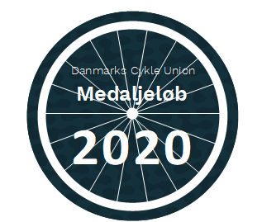

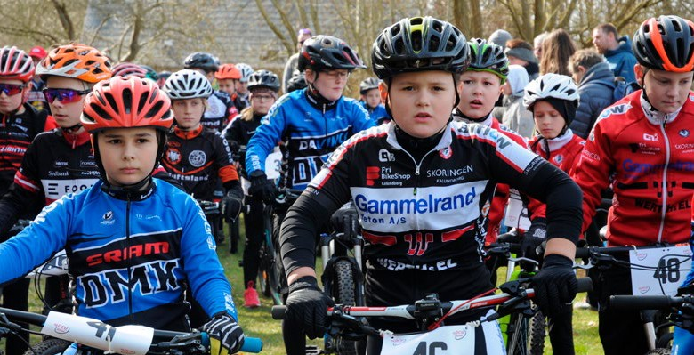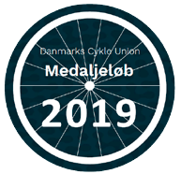

**Så mød op når *Cykelklub* afholder Medaljeløb den *dato, tid*. Medaljeløb er et løb for børn og unge, hvor man kan vinde medaljer**

**- guld, sølv og bronze - alt efter hvor hurtigt man kører.**

**Du kan være med, uanset om du er hurtig eller langsom på en cykel, og uanset om du har en splinterny racercykel eller en gammel havelåge.**

•

Indskrivning kl 10 - Medaljeløb mellem 10:30 og 11:30

Alle børn fra 8 til 16 år kan deltage og det er gratis at være med. Der er tilmelding på dagen, så bare mød op kl 10. Der køres i klasserne U9, U11, U13, U15 og U17.

Løbet foregår på 2km trafiksikker rundstrækning. Løbsdistancen tilpasses aldersklasserne

•

Det er muligt at låne en rigtig racercykel (begrænset antal)

Der serveres kage og saft efter løbet Husk hjelm!

Spørgsmål? - kontakt B&U-træner *navn, tlf, mail*

•

•

•

•

•

**Se alle medaljeløb i nybegynder- kalenderen på cyklingdanmark.dk**

**Prøv et cykelløb!**

**Medaljeløb for børn og unge mellem 8 og 16år, den *dato, tid\***

**\*Cykelklub, adresse, postnummer\***

**\*kontaktoplysninger\***

**Vil du også prøve at køre cykelløb?**

*Dag, dato, tid*